Ordi Tarn-et-Garonne

HP ProBook x360 11 G7 EE

Réinitialisation d’usine

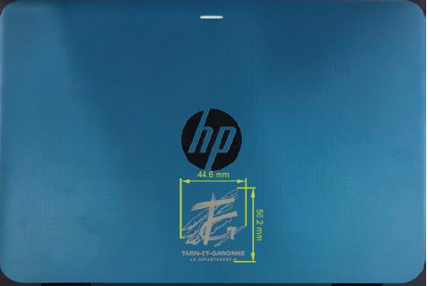

**SOMMAIRE**

1. Prérequis 2

1. Restauration 3

2. Suppression sur le serveur EOLE SCRIBEAD DU collège 4

2.1. Outils RSAT 4

2.1. Console EAD3 4

3. Suppression dans la console de management INTUNE 5

# Prérequis

Pour la bonne réalisation de cette procédure, il est nécessaire d’avoir en votre possession :

* L’identifiant du compte administrateur local « **collegeCD82** ».
* Vos identifiants personnels sur la console de management INTUNE (avec MFA sur vos téléphones)
* L’accès au serveur d’administration du collège « **admin-2k16** »
* Le compte « **admin** » du serveur EOLE de votre collège
* Le compte « **eole** » du serveur EOLE de votre collège

Avant de démarrer cette procédure, il est nécessaire d’identifier le nom « **hostname** » de l’ordinateur.

Connectez vous avec le compte administrateur local « **collegeCD82** » puis allez dans Paramètre \ Système et cliquer sur « **A propos de** ». Notez-vous le nom, vous en aurez besoin plus tard :

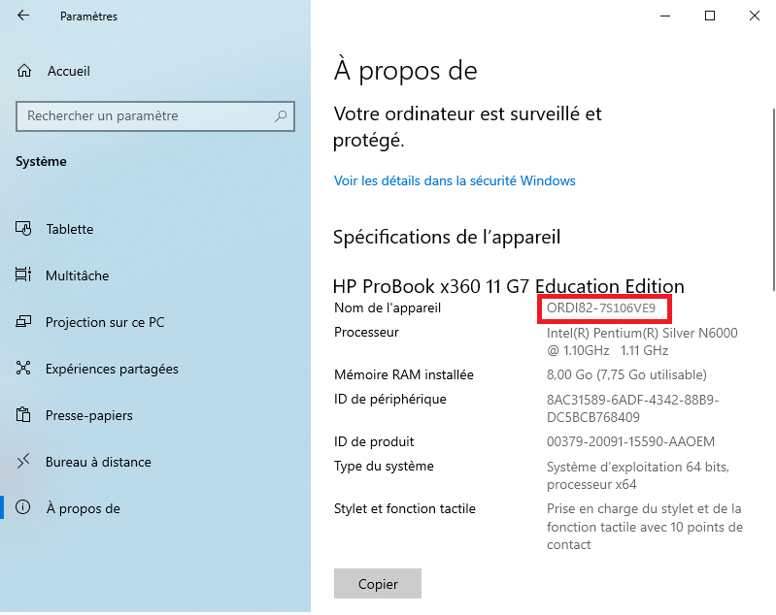

# Restauration

Appuyer F11 au démarrage pour lancer la Restauration du Master depuis la partition de restauration

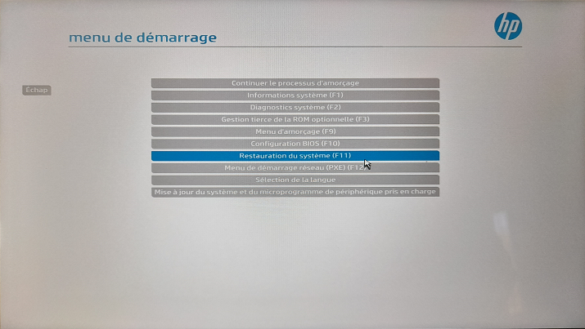

Appuyer sur Shift 1 pour lancer la restauration

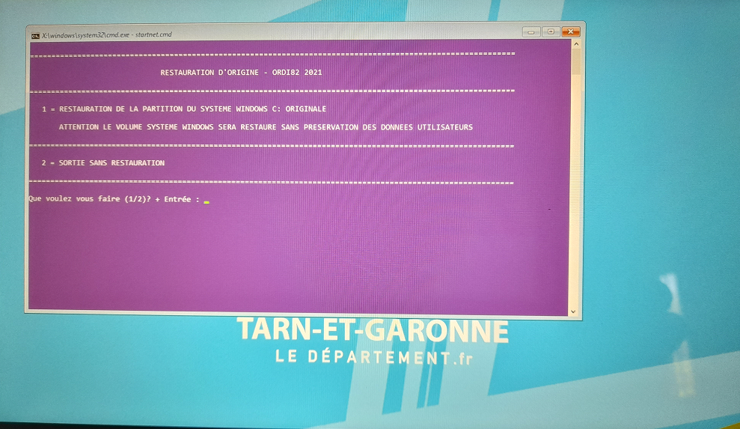

Lorsque la restauration est finie, appuyer sur Entrée pour redémarrer le portable

# Suppression sur le serveur EOLE SCRIBEAD DU collège

## Outils RSAT

Pour ne plus avoir de trace sur le domaine EOLE, il faut supprimer la station dans son ***OU (Unité d’Organisation)*** à l’aide des outils RSAT.

Connectez-vous sur le serveur d’administration « **admin-2k16** » avec l’identifiant « **admin** ».

Ce serveur est accessible depuis n’importe quelle station du collège en « **bureau à distance** ».

Accédez aux outils RSAT sur le bureau et allez dans Utilisateurs et ordinateurs Active Directory \ Domaine du collège \ ScribeAD \ Matériel \ ORDI82 :

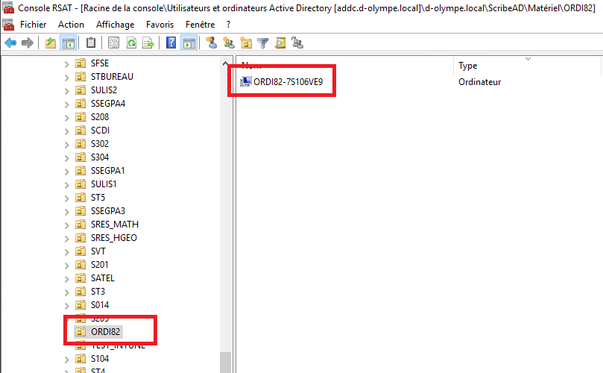

Faites un clic droit et « **Supprimer** ».

## Console EAD3

Il faut se rendre sur la console d’administration Web EAD3 du collège avec le compte ***eole***. Dans l’onglet Clients \ Gestion des clés clients, on visualise toutes les clés qui ont été acceptés pour autoriser l’intégration des stations dans le domaine.

On sélectionne la station et on supprime la clé :

# Suppression dans la console de management INTUNE

Lors d’une procédure d’enrôlement INTUNE, un nouveau nom unique est attribué à la station de type « **ORDI82-%SERIAL%** ».

Pour éviter tout doublon et une gestion compliquée du parc, il est nécessaire de supprimer la station sur la console de management INTUNE.

Il faut se rendre sur le portail de gestion INTUNE : [*https://endpoint.microsoft.com/#home*](https://endpoint.microsoft.com/#home) dans l’onglet Appareils \ Tous les appareils \ puis « **cliquez sur la station** » : (la recherche est possible en tapant le nom « **hostname** » de la station)

Cliquez sur « Supprimer » :

La suppression sur la console INTUNE n’est pas immédiate. La synchronisation est variable. Cela peut durer jusqu’à **5 min**.